PODMÍNKY K TESTOVÁNÍ PŘED PODPISEM SMLOUVY
PRO ČÁST 1)
Zadavatel v souladu s čl. 13.5 zadávací dokumentace požaduje od vybraného dodavatele jako podmínku uzavření smlouvy úspěšný test vzorku dle níže uvedeného rozsahu.

- Technické zadání nákližku dle dokumentace:
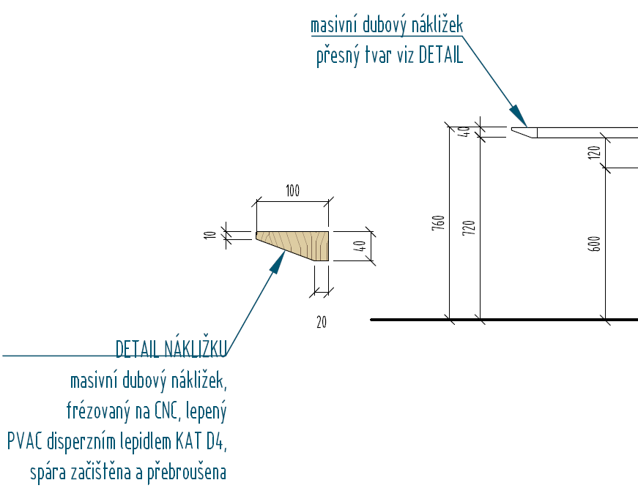
Dodaný vzorek nákližku přilepeného k nosné desce musí být minimálně formátu A4 (210*297 mm), aby bylo možné posoudit celistvost a rovinnost plochy naneseného laminátu dle technické specifikace.

- Parametry posouzení a průběh testů:
Povrchová úprava nesmí vykazovat nerovnosti a to zejména v přechodech nákližku na materiál a hranu nákližku. Kontrola bude provedena úhelnikem a baterkou kde nesmí prosvítat světlo mezi úhelníkem a povrchem.

Spojení nákližku s materiálem plochy stolu musí být řešeno minimálně jedným podélně vyfrézovaným čepem o minimální hloubce 15 mm

- Praktický příklad ukončení a přechodu:
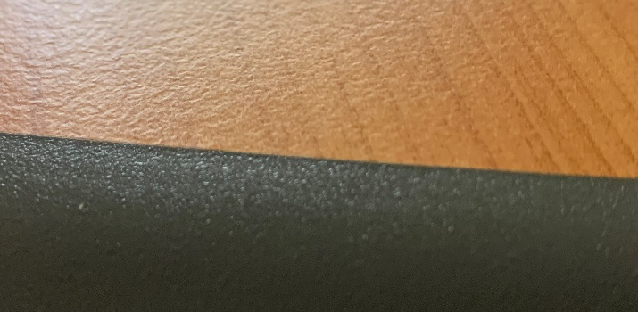
Správné (akceptovatelný vzorek)
OK

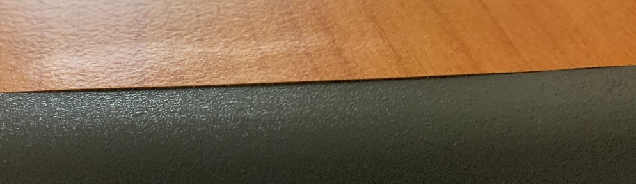
Nesprávné (neakceptovatelný vzorek)

- Podmínky testování:
Vybraný dodavatel bude vyzván k dodání daného vzorku zadavatelem, přičemž testování proběhne v prostorech zadavatele za přítomnosti pouze zástupců zadavatele (včetně pravděpodobné účasti externích dodavatelů přizvaných k posouzení vzorků, konkrétně zpracovatelů architektonické studie, kteří vystupují vůči vybranému dodavateli za zadavatele).

